RODZINNY OGRÓD DZIAŁKOWY
IM. DR. KAROLA MARCINKOWSKIEGO
rok założenia 1902
Karol Marcinkowski (1800 – 1846)
Działacz społeczny w Wielkopolsce, lekarz sztabowy w powstaniu listopadowym, propagator pracy organicznej.
Za początek założenia Ogrodu przyjmuje się rok 1902. Potwierdza to oświadczenie Prezydium Miejskiej Rady Narodowej w Gnieźnie z 1967 r. o użytkowaniu gruntu przy al. K. Marcinkowskiego przez ROD od 1901 r. Historia powstania została zapisana w dokumentach znajdujących się w Zarządzie Miejskim w Gnieźnie w dziale: Towarzystwo Ogrodów Działkowych im. K. Marcinkowskiego. W dokumentach tych były dokumenty świadczące o działalności Towarzystwa aż do końca 1939 r. Powyższe akta zaginęły w czasie działań wojennych we wrześniu 1939 r. Nie zachowały się żadne dokumenty w postaci protokołów, dotyczące posiedzeń zarządu i zebrań członków.
Teren Ogrodu został wyznaczony na obszarze podmiejskim wsi Konikowo. Na wniosek społeczeństwa miasta Gniezna dla potrzeb działkowiczów wydzielono obszar o powierzchni 1,789 ha. Koszt wykupienia gruntu został sfinansowany w połowie przez Zarząd Miejski, zaś drugą część gruntu wykupili zamożni obywatela Gniezna. Teren miał służyć rekreacji i ratowaniu zdrowia. Jednym z powodów powstania Ogrodu były liczne zachorowania na gruźlicę.
W początkach istnienia Ogrodu zbudowano niewielki parterowy domek dla dozorcy. Obok budynku znajdowała się otwarta drewniana weranda. Za zabudowaniami utworzono tereny rekreacyjne z osobnymi plażami dla kobiet i mężczyzn. Na plażach zainstalowano urządzenia natryskowe. Woda używana w natryskach najpierw była doprowadzana do ogromnego żelaznego basenu umieszczonego na wysokości 100 m, a następnie ogrzewanego promieniami słonecznymi.
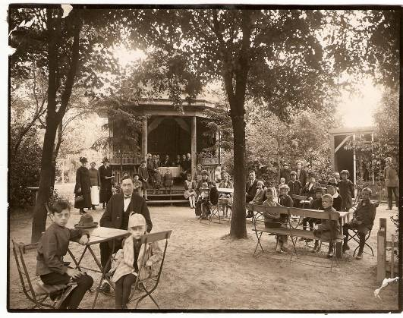W latach międzywojennych Ogród liczył 57 działek o powierzchni od 160 do 400 m². Był ogrodem otwartym, dostępnym dla wszystkich mieszkańców Gniezna i stanowił przedłużenie parku - otoczony żywopłotem, pełen zieleni, różnokolorowych kwietników i pomysłowych altan bez parkanów, bram i furtek. Tuż przy wejściu znajdowała się kawiarenka i muszla koncertowa, budowla w kształcie ogromnej beczki – dar od B. Kasprowicza, właściciela słynnej w świecie Wytwórni Win i Likierów. Wszystkie urządzenia były ogólnodostępne i czynne przez cały rok od 7.00 rano do zmroku.
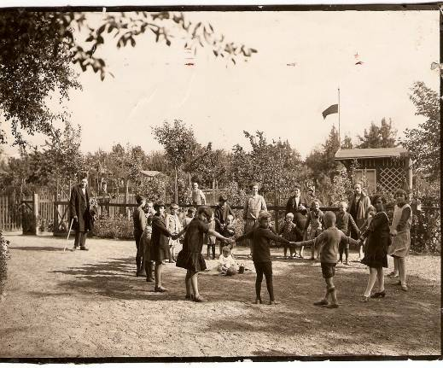
W ogrodzie zachowały się dwie stylowe altany. Na działce nr 12 znajduje się altana z 1905 r. z wiatrowskazem na dachu datowanym na rok 1902. Altana była wielokrotnie konserwowana i remontowana. Do dzisiaj zdobi ogród. Druga, w stylu chińskim, jest z lat dwudziestych.
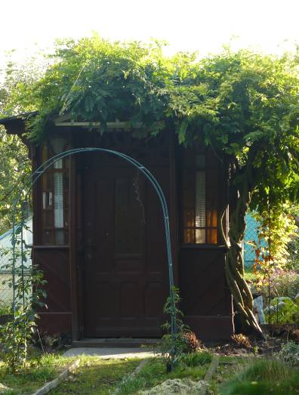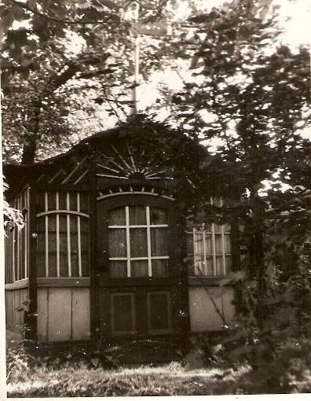
O wysokiej pozycji ogrodu gnieźnieńskiego wśród innych ogrodów polskich świadczy fakt wybrania delegata z Gniezna p. Józefa Politowicza na członka Krajowej Rady Związku podczas Pierwszego Kongresu Związku Towarzystw Ogrodów Działkowych w 1929 r. Działka użytkowana przez pana Politowicza nadal pozostaje w rodzinie i jest własnością wnuka - J. Głazowskiego.
Dnia 7 lipca 1997 r. Zarząd Miasta Gniezna przekazał nieodpłatnie w użytkowanie wieczyste Polskiemu Związkowi Działkowców grunt o powierzchni 1,7890 ha położony w Gnieźnie przy ul. Marcinkowskiego i zapisany w księdze wieczystej nr 29500 jako własność Miasta Gniezna. Obecnie Ogród posiada 66 działek
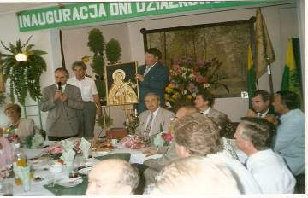
Ogród im. Karola Marcinkowskiego był świadkiem wielu rocznic swojego istnienia. W roku 1997 obchodził 95 rocznicę powstania. Z tej okazji działkowcy ze Śremu przekazali POD im. K. Marcinkowskiego w Gnieźnie obraz św. Teresy od Dzieciątka Jezus - patronki działkowców. Patronka ogrodów dla najstarszego ogrodu w Wielkopolsce, a trzeciego pod względem wieku w Polsce.
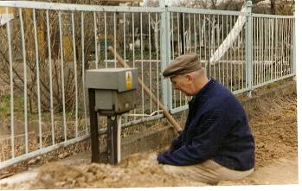
W 1994 r. na podstawie uchwały Walnego Zebrania członków POD z dnia 21 kwietnia 1993 r. przy ogromnym nakładzie pracy wykonana została elektryfikacja Ogrodu.
W 2002 r. odbyła się uroczystość obchodów 100 – lecia istnienia Ogrodu, którą zaszczycili swoją obecnością: prezes Krajowej Rady PZO p. Kondracki, v-ce premier Marek Pol, minister oświaty p. Krystyna Łybacka, posłowie na Sejm RP oraz wielu innych zaproszonych gości. Była też delegacja z niemieckich Ogrodów Działkowych.
W 2006 r. wiosenna wichura poczyniła duże straty w Ogrodzie. Ucierpiały ogrodzenia, a także uprawy niektórych działkowców. Straty oszacowała specjalna komisja. Wszystkie uszkodzenia zostały naprawione w ramach prac społeczno-użytecznych przez naszych działkowców.
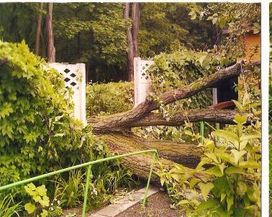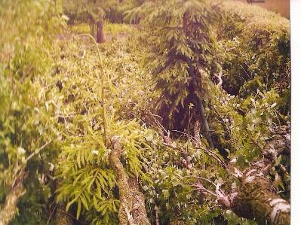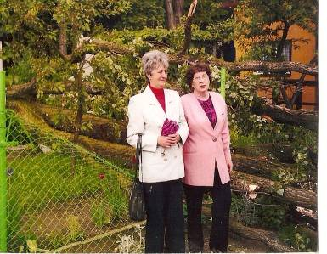
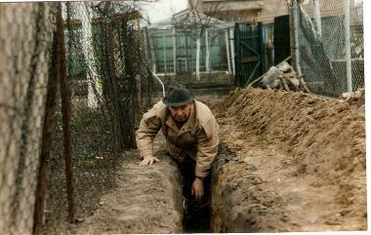W 2008 r. ROD podjął się ogromnej pracy założenia nowej instalacji wodnej. Propozycja padła na Walnym Zebraniu w dniu 5 marca 2008 r. W kwietniu przystąpiono do prac związanych z założeniem nowej instalacji wodnej. Pracowali niemal wszyscy działkowcy. Prace zostały ukończone 19.04.2008 r.
Oprócz modernizacji ogrodu działkowcy spotykają się co roku na Dniu Działkowca, gdzie bawią się przy kawie i muzyce. Czas upływa w miłej atmosferze przy rozmowach i wesołej przyjacielskiej biesiadzie.
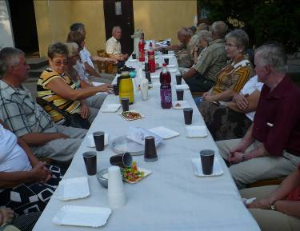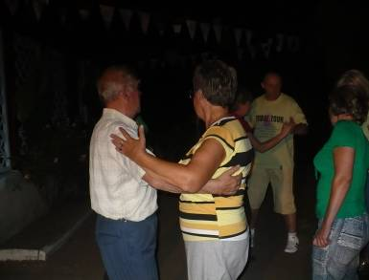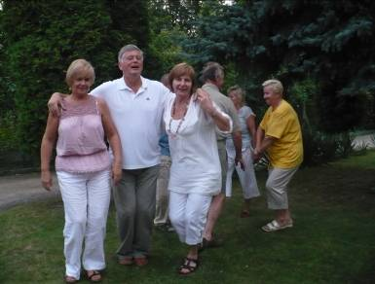
ROD uczestniczy też w życiu innych ogrodów z okazji ich lecia lub Dnia Działkowca, rywalizując w zawodach sportowych oraz dobrze się bawiąc we wspólnych grach i zabawach.
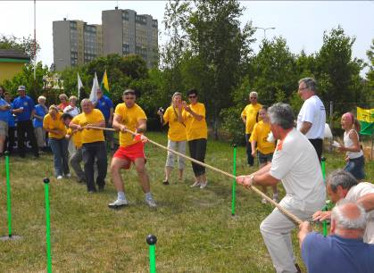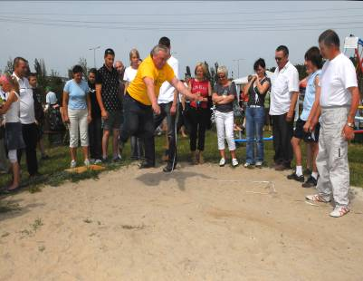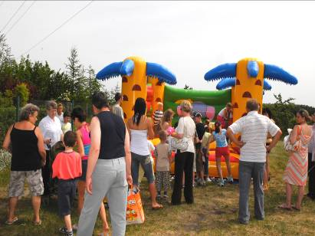
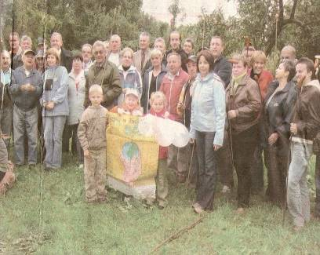Sprzątanie świata to jedna z akcji, która na stałe włączyła się w coroczny kalendarz działań mających na celu dbałość o środowisko naturalne. Jest to największa społeczno-ekologiczna inicjatywa, w której nie tylko uczestniczy wiele osób, ale co ważniejsze, przynosi bardzo dobre efekty. Przez trzy dni od 18 do 20 września 2008 r. przedstawiciele ROD i urzędnicy magistratu sprzątali las Jelonek oraz obrzeża ul. Witkowskiej w ramach akcji “Sprzątanie Świata – Polska 2008 – Ziemia w Twoich Rękach”. Tegoroczną akcję zakończyło wspólne ognisko, gdzie dla każdego uczestnika organizatorzy przygotowali kiełbaskę.
W dniu 28.08 2009 r. odbyły się I Gnieźnieńskie Dożynki Działkowe, w których uczestniczyły wszystkie ROD z terenu Gniezna. Dożynki rozpoczęły się mszą św. w kościele pod wezwaniem bł. Radzyma Gaudentego. Po mszy św. Ruszył korowód dożynkowy do ROD im. Leszka Białego. W dożynkach uczestniczył Prezydent Miasta Gniezna p. Jacek Kowalski oraz przedstawiciele władz miasta. Starościna dożynek p. Urszula Świtoń oraz Starosta p. Marian Synoracki wręczyli Prezydentowi bochen chleba z cukini, którym później byli częstowani uczestnicy dożynek.
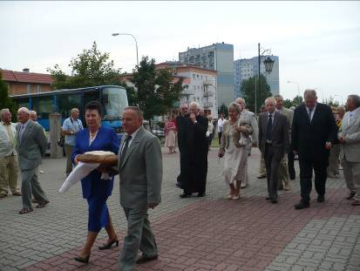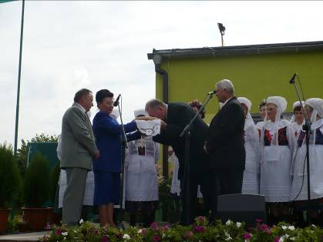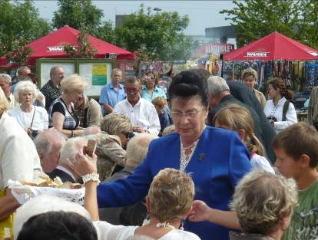
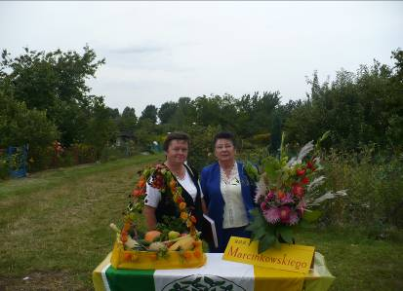
W czasie uroczystości dokonano wręczenia nagród i wyróżnień w konkursach na najpiękniejszą działkę, najładniejszy kosz dożynkowy i najpiękniejsze stoisko, przygotowane przez poszczególne ogrody. Komisja miała trudne zadanie, gdyż działkowcy wykazali się dużą pomysłowością. Wszystkie prezentacje zasłużyły na wyróżnienie.

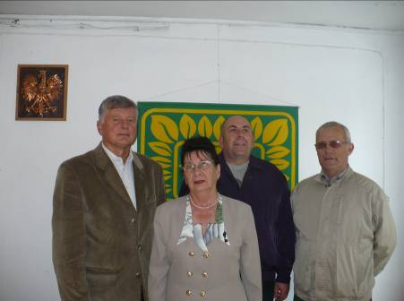Obecny Zarząd pracuje w następującym składzie:
prezes - Urszula Świtoń
v-ce prezes - Mieczysław Sarek
sekretarz - Andrzej Orłowski
członek - Jerzy Marciniak
członek - Robert Suchy

Opracowała
Urszula Świtoń
Prezes ROD im. K Marcinkowskiego
w Gnieźnie

